房间系统

|  |  |  |  |
| --- | --- | --- | --- |
| **更新时间** | **版本号** | **更新内容** | **修订者** |
| 2017-8-28 | 1.0 | 创建文档 | 武可欣 |
| 2017-8-31 | 1.1 | 修改房间界面 | 武可欣 |
| 2017-9-1 | 1.2 | 增加开房间获得魅力值 | 武可欣 |
| 2017-9-7 | 1.3 | 房间号设计规则 | 武可欣 |
| 2017-9-8 | 1.4 | 添加最近加入房间显示规则 | 武可欣 |
| 2017-11-27 | 1.5 | 根据上线前优化修改文档 | 武可欣 |

目录

1. 设计目的 3

1.1 设计目的 3

1.2 系统概述 3

2. 房间系统 3

2.1 房间入口 3

3. 开房间 4

3.1 开房间 4

3.2 房间功能 5

3.3 菜单功能 7

3.4 修改房间设置 9

3.5 踢人功能 10

4. 我的房间 11

4.1 界面展示 11

5. 找房间 13

5.1 找房间 13

6. 房间列表 14

6.1 房间列表入口 14

6.2 界面说明 14

7. 最近加入房间 18

# 设计目的

## 设计目的

* 提升用户的活跃度和留存率。

## 系统概述

* 系统房间：所有用户可以自由加入，包含系统自动推荐房间快速游戏的功能。
* 创建房间：可与好友一起进行游戏的包间，创建包间消耗房卡。
* 房间列表：用户进入游戏的入口，包含通过搜索房间号进入房间、显示最近进入房间等功能。

# 房间系统

## 房间入口

平台下方功能栏中“约”按钮点击弹出房间功能列表；

游戏中点击任意游戏按钮弹出开启房间类型界面

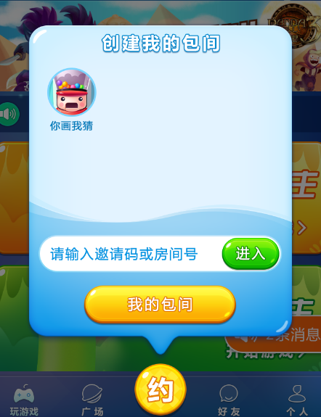

弹出框下方显示创建我的房间；

显示平台游戏，点击跳转至包间类型界面（选择时长）；

搜索房间号：显示文字“请输入房间号”，点击进入直接进入房间，输入错误房间号弹出提示“房间号错误”，输入不可进入的房间号，提示“房主不允许陌生人加入”；

我的房间按钮，点击跳转至我的房间界面。

# 开房间

## 开房间

* 游戏类型：平台中所有游戏：
* 登录游戏会获得一张房卡，达成一些成就可获得房卡；
* 房卡可在商城中购买；
* ~~开不同时长房间可获得不同数量魅力值~~
* 包间时长和价格（读取room表）：

|  |  |
| --- | --- |
| **包间时间** | **消耗金币** |
| 3小时 | 1张房卡 |
| 1个月 | 4张房卡 |
| 3个月 | 10张房卡 |
| 6个月 | 18张房卡 |

* 包间购买逻辑：
  + 判断房卡是否足够？
    - * 是，弹出确认购买房间弹窗。

选择是，购买成功，进入房间设置界面；

选择否，返回包间购买界面。

* + - * 否，弹出提示信息，房卡不足，点击跳转至房卡购买页面
* 开房间不限制开房个数
* 房主不在此房间中满足人数要求也可开始游戏
* 房间时限未到，空房间会保留，至房间时限达到
* 房间达到时限所有人踢出房间提示“房间到期”，若在游戏中达到时限，这局游戏结束所有人踢出房间。
* 房间号默认为5位数字。

房间号第一位数字为游戏分类：1，你画我猜；2、斗地主；

第二位数字为房间分类：2,4,6,8，0为个人包间，1,3,5,7,9为系统房间，每个分类5个数字随机选择

后3位数字随机生成，开包间时，若随机到的房间号有人，则跳过重新随机生成房间号。

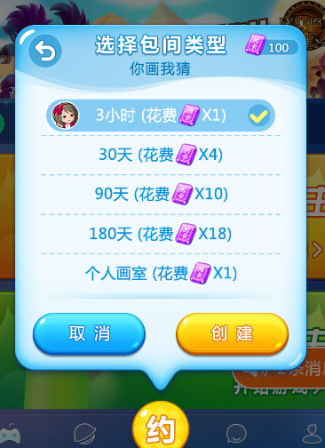

显示包间时长、包间花费、现有房卡数量

## 房间功能

进入房间显示界面：

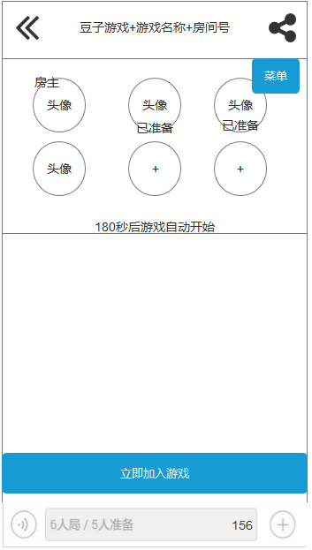

9

8

7

6

5

4

3

1

2

1. 标题栏显示为“房间xxxxx”；
2. 返回按钮，点击返回至此游戏的房间列表界面；
3. 分享按钮，点击可分享房间号至微信、qq、微博；
4. 显示房间成员头像，已准备用户的头像下方显示“准备”标记，房主默认显示在第一位，其他成员按照进入房间顺序排序，~~点击玩家头像可踢人（仅月卡玩家可进行踢人）~~，点击空位可邀请好友加入房间，点击玩家头像可查看玩家资料；
5. 菜单栏，点击弹出房间菜单栏；
6. 游戏开始倒计时，显示文字“xx秒后游戏自动开始”；
7. 房间交流与信息发布框，玩家可进行交流，有新玩家加入房间聊天栏小字显示“***进入了房间”，有玩家离开房间，显示“***离开了房间”，对话玩家显示头像、昵称、等级、地址、准备情况；
8. 判断是否为房主：

是，判断是否已准备：

是，判断有几人准备：

2人及以上准备，显示按钮为“取消准备”与“开始游戏”，点击开始游戏可开始 游戏，未准备成员自动变为旁观者

仅房主1人准备，显示按钮为“取消准备”与“开始游戏”，点击开始游戏弹出 提示文字，需2人以上准备；

否，显示按钮为“立即加入游戏”；

否，判断房间是否满员：

是，显示为“房间人满，快速加入其他房间”，点击会自动加入其他房间；

否，判断是否准备：

是，显示按钮为“取消准备”与“邀请好友加入游戏”；

否，显示按钮为“立即加入游戏”；

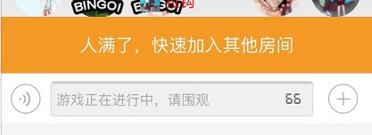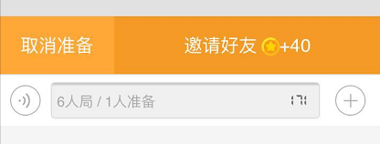

1. 输入聊天信息，未输入内容时显示为“x人局/x人准备”，支持语音聊天，右侧显示距离游戏自动开始还有xx秒

## 菜单功能

点击房间右上角菜单

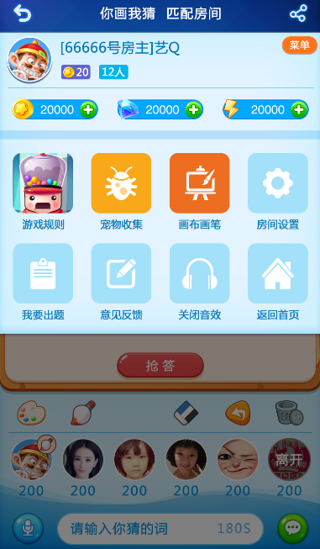

标题栏下方显示玩家金币、水晶、体力的数量

上方显示房间名称、玩家头像、玩家昵称、房间押金、房间可容纳人数；

快捷功能栏，菜单栏内容根据游戏按钮不同。

房间设置按钮点击后

判断是否为包间：

是，判断是否为房主：

是，弹出房间设置界面；

否，弹出提示消息“仅房主可修改房间设置”

否，弹出提示“仅包间可修改房间设置”

## 修改房间设置

菜单栏中房间设置的分页，点击后，跳转至房间设置界面：

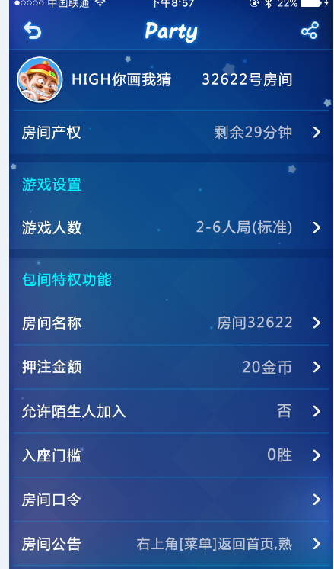

房间设置界面上方显示用户头像、房间名称（名称显示房间号）；

房间产权，表示房间可用时间，点击可加时

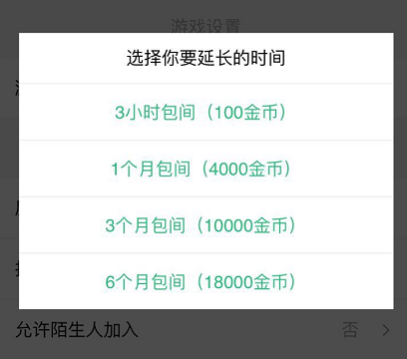

游戏设置分栏：游戏组别，根据游戏分不同组别游戏（读取配置表），点击可进行组别选择；

房间特权功能：房间名称，点击可修改名称；

~~押注金额，游戏开局需消耗金币数（读取配置表），点击可选择不同组别；~~

允许陌生人加入，可选择房间是否对陌生人可见，选择是，陌生人可进入游戏，选择否，陌生人在游戏房间列表中不可见此房间，快速游戏也不可进入此房间，开房间默认不允许陌生人加入，陌生人为游戏内不是好友，游戏外非通过房间内玩家链接进入房间的用户；

~~入座门槛，陌生人进入房间的前提条件，档位读取配置表；~~

房间口令，可设置房间进入密码~~，仅vip可设置密码~~；

房间公告，房间公告点击可进行修改；

~~房间踢人，月卡用户可踢人，月卡用户可防止被踢；~~

~~修改后对房间设置进行保存，点击保存，设置修改内容被保存，跳转至房间界面，点击返回（未保存），不自动保存修改内容，直接返回至房间界面。~~

注：仅房主可修改房间设置信息，~~其他成员仅有查看功能，下方仅显示返回按钮，无保存按钮。~~

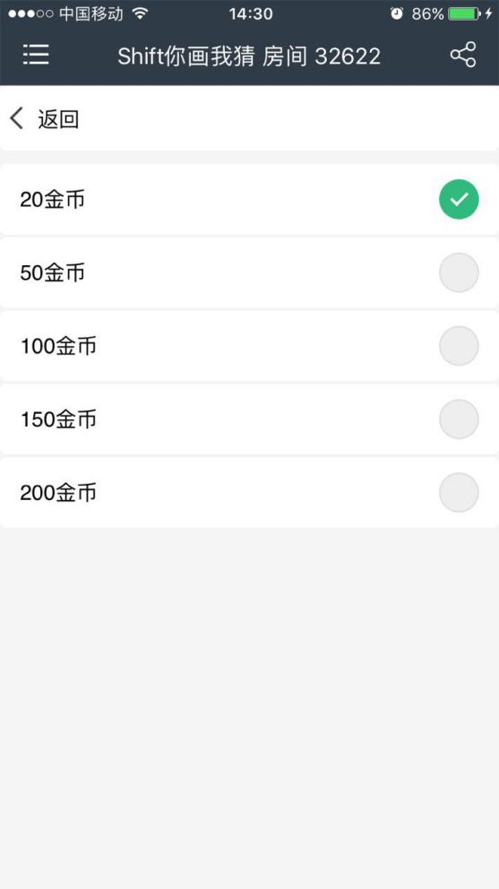

## ~~踢人功能~~

~~房间设置可进行踢人功能情况下，可进行踢人。~~

~~踢人的判断逻辑~~

~~判断用户是否为vip：~~

~~是，判断所踢成员是否为房主：~~

~~是，弹出提示，“要造反啊，房主也敢踢”；~~

~~否，判断所选人是否为本人：~~

~~是，弹出提示“不可以踢自己出去啊~”~~

~~否，判断是否为月卡用户：~~

~~是，提示“不可踢出月卡用户”；~~

~~否，弹出确认框，是否踢“读取玩家昵称”出房间？~~

~~是，此玩家被踢出；~~

~~否，返回房间界面；~~

~~否，提示消息，“仅月卡用户可踢人哦”~~

~~玩家被踢出房间后，提示弹窗“您已被其他玩家踢出房间”，再进入此房间弹出消息框，可选择返回游戏列表页面或快速加入游戏。~~

~~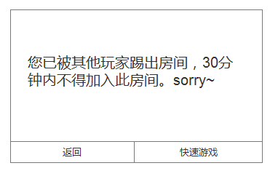~~

~~被踢出的玩家在30分钟内不许加入此房间，随机快速加入房间时不会加入到此房间。~~

# 我的房间

## 界面展示

我的房间显示的为我是房主的房间。

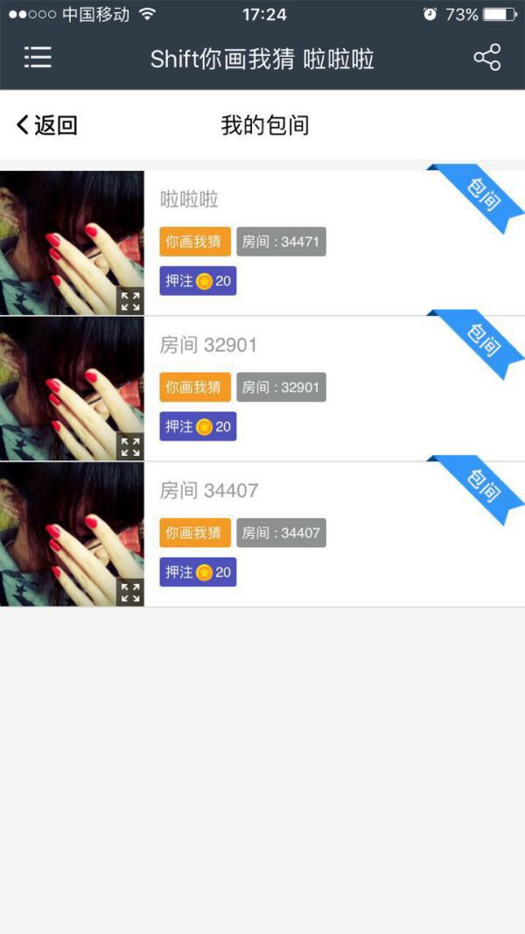

返回按钮，点击返回至前置页面~~（目前就是平台主界面）~~；

显示我的所有房间信息，房间信息显示房主头像（也就是本人头像），房间名称，游戏名称，房间号，房间押注金额，角标显示房间。

点击房间栏，可进入此房间，房间达到时间在我的房间栏中不再显示。

点击房主头像可查看房间目前成员情况：

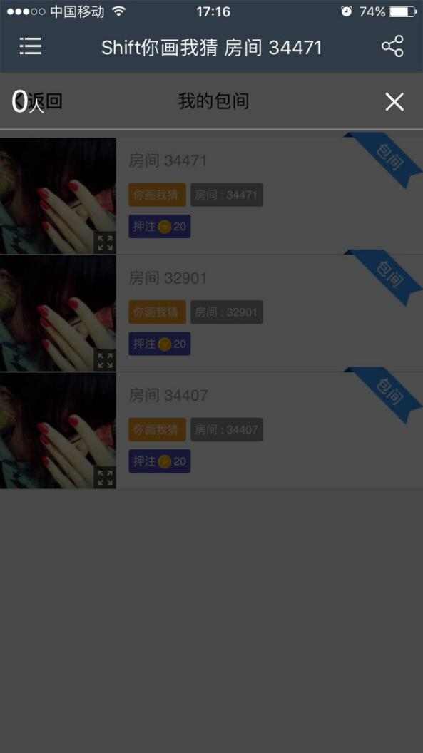

上方显示目前房间人数，人数下方显示在房间成员头像，点击头像可查看玩家资料。

# 找房间

## 找房间

搜索房间号正确时：

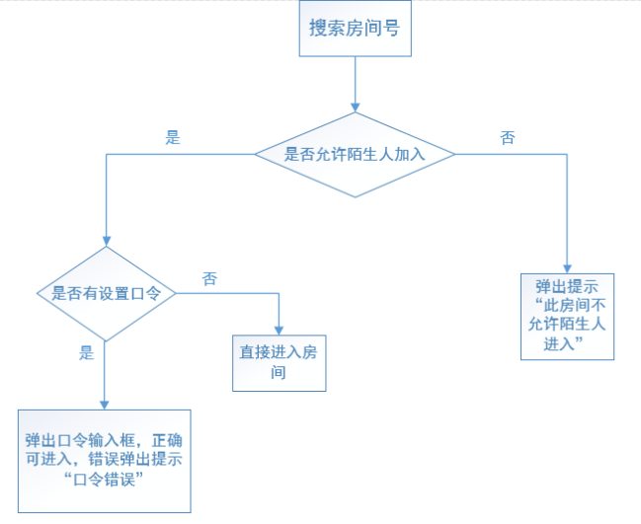

搜索房间号错误时，提示“找不到此房间~”

~~房间号默认为5位数字，输入超过5位或不足5位时确定按钮显示位灰色，不可点击。~~

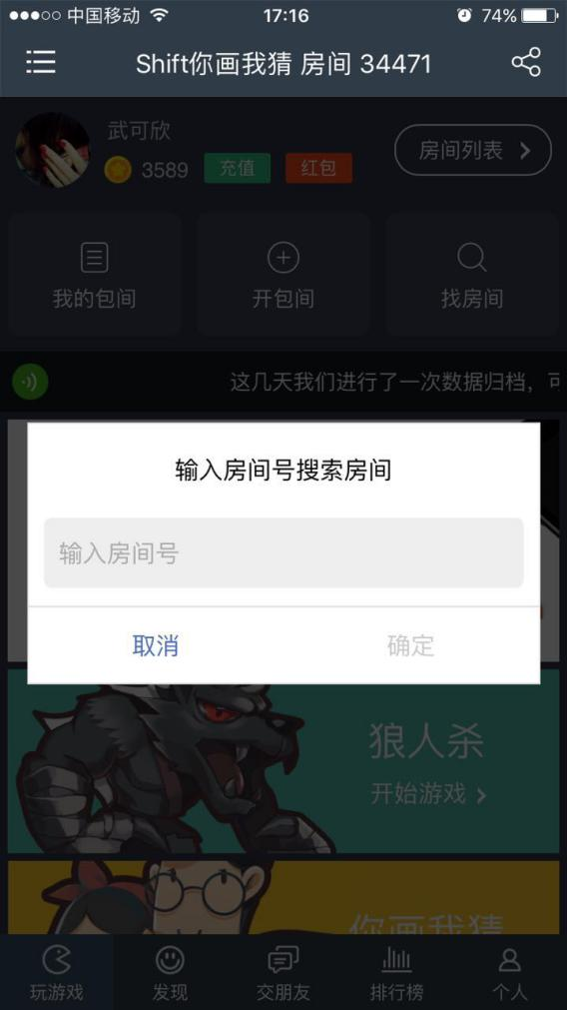

# 房间列表

## 房间列表入口

平台主界面上方个人信息右侧房间列表按钮

其他入口，可通过游戏进入后返回首页时跳转至房间列表界面。

## 界面说明

点击房间列表按钮，进入选择游戏界面

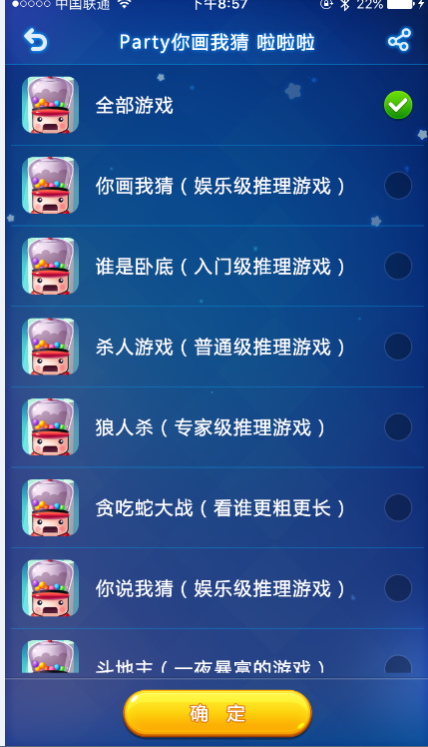

选择游戏后，点击确定，进入选定游戏相应的列表界面

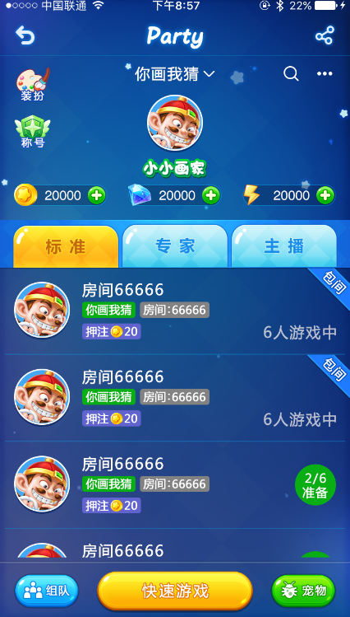

10

11

9

8

7

6

1

2

5

4

3

1. 返回按钮，点击返回至平台主界面；
2. 头像显示，~~点击弹出用户资料界面~~；
3. 选择游戏，点击可选择显示的何种游戏房间；
4. 点击出现弹窗，显示我的包间、最近加入房间、开包间；

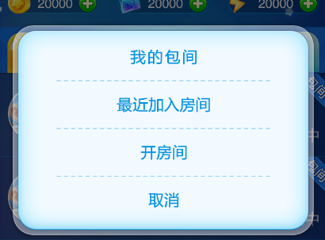

1. 查找房间按钮；
2. 显示用户金币、水晶、体力数量；
3. 房间类型，不同游戏显示不同，主播房点击提示“暂未开放”，~~选择全部房间时，不显示此栏信息~~；
4. 房间信息，显示房主头像、房间名称、游戏名称、房间号、房间押注、几人游戏中或准备人数/房间可容纳人数，房间列表显示规则：列表中最多显示50个房间；优先显示空位少的房间，相同空位优先显示非包间房，最后显示满员房；游戏显示优先级读取游戏列表配置；每10秒钟自动刷新房间列表；
5. 组队，点击后弹出好友列表选择与哪位好友组队；（你画我猜文档中介绍）
6. 快速游戏，点击可快速进入游戏；页签为标准房时，快速游戏进入标准房，页签为专家房时快速游戏进入专家房；

快速游戏规则：

|  |  |
| --- | --- |
| **条件顺序** | **条件** |
| 1 | 筛选剩余人数足够的房间。 |
| 2 | 去除上次进入的房间。 |
| 3 | 选择人数最多的房间。 |

1. 收集宠物按钮，点击弹出相应游戏的宠物收集界面
2. 增加称号及装扮按钮，点击称号跳转至平台成就界面你画我猜页签下；点击装扮按钮跳转至你画我猜画布及画笔界面。

~~每日首次进入房间列表界面时有引导功能，上方显示“可以切换不同的游戏”，下方显示“快速帮你找房间”，点击界面中任意位置退出引导。~~

# 最近加入房间

最近房间入口在房间列表中右上角功能栏点开后里面。

最近房间显示逻辑：

* 最多显示10个房间；
* 显示3小时内进入房间参加游戏的房间，只进入房间未开始游戏的房间不显示；
* 已无玩家的房间不在列表中显示；
* 房间列表按加入时间显示，最上面显示时间最近的。

